Лабораторная работа №1. Экспертная система
ТЕОРИЯ
Назначения и основные свойства экспертных систем
В начале 80-х годов в исследованиях по искусственному интеллекту сформировалось самостоятельное направление, получившее название "экспертные системы" (ЭС). Основным назначением ЭС является разработка программных средств, которые при решении задач, трудных для человека, получают результаты, не уступающие по качеству и эффективности решения, решениям получаемым человеком-экспертом. ЭС используются для решения так называемых неформализованных задач, общим для которых является то, что:
- задачи не могут быть заданы в числовой форме;
- цели нельзя выразить в терминах точно определенной целевой функции;
- не существует алгоритмического решения задачи;
- если алгоритмическое решение есть, то его нельзя использовать из-за
- ограниченности ресурсов (время, память).
Кроме того неформализованные задачи обладают ошибочностью, неполнотой, неоднозначностью и противоречивостью как исходных данных, так и знаний о решаемой задаче.
Экспертная система - это программное средство, использующее экспертные знания для обеспечения высокоэффективного решения неформализованных задач в узкой предметной области. Основу ЭС составляет база знаний (БЗ) о предметной области, которая накапливается в процессе построения и эксплуатации ЭС. Накопление и организация знаний - важнейшее свойство всех ЭС.
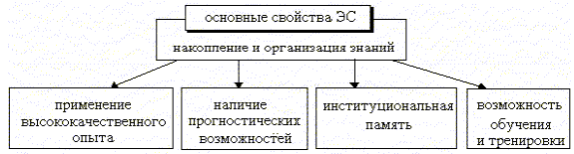
Знания являются явными и доступными, что отличает ЭС от традиционных программ, и определяет их основные свойства, такие, как:
1) Применение для решения проблем высококачественного опыта, который представляет уровень мышления наиболее квалифицированных экспертов в данной области, что ведЈт к решениям творческим, точным и эффективным.
2) Наличие прогностических возможностей, при которых ЭС выдаeт ответы не только для конкретной ситуации, но и показывает, как изменяются эти ответы в новых ситуациях, с возможностью подробного объяснения каким образом новая ситуация привела к изменениям.
3) Обеспечение такого нового качества, как институциональная память, за счeт входящей в состав ЭС базы знаний, которая разработана в ходе взаимодействий со специалистами организации, и представляет собой текущую политику этой группы людей. Этот набор знаний становится сводом квалифицированных мнений и постоянно обновляемым справочником наилучших стратегий и методов, используемых персоналом. Ведущие специалисты уходят, но их опыт остаeтся.
4) Возможность использования ЭС для обучения и тренировки руководящих работников, обеспечивая новых служащих обширным багажом опыта и стратегий, по которым можно изучать рекомендуемую политику и методы.
Состав и взаимодействие участников построения и эксплуатации экспертных систем
Познакомившись с тем, что такое экспертные системы и каковы их основные характеристики, попробуем теперь ответить на вопрос: "Кто участвует в построении и эксплуатации ЭС? ".
К числу основных участников следует отнести саму экспертную систему, экспертов, инженеров знаний, средства построения ЭС и пользователей. Их основные роли и взаимоотношение приведены на рис.2.
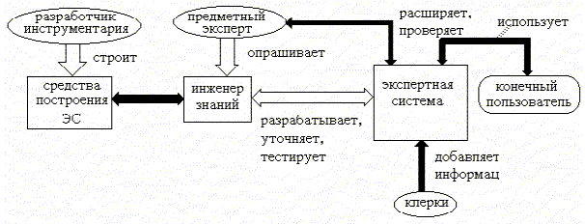
Экспертная система - это программное средство, использующее знания экспертов, для высокоэффективного решения задач в интересующей пользователя предметной области. Она называется системой, а не просто программой, так как содержит базу знаний, решатель проблемы и компоненту поддержки. Последняя из них помогает пользователю взаимодействовать с основной программой.
Эксперт - это человек, способный ясно выражать свои мысли и пользующийся репутацией специалиста, умеющего находить правильные решения проблем в конкретной предметной области. Эксперт использует свои приЈмы и ухищрения, чтобы сделать поиск решения более эффективным, и ЭС моделирует все его стратегии.
Инженер знаний - человек, как правило, имеющий познания в информатике и искусственном интеллекте и знающий, как надо строить ЭС. Инженер знаний опрашивает экспертов, организует знания, решает, каким образом они должны быть представлены в ЭС, и может помочь программисту в написании программ.
Средство построения ЭС - это программное средство, используемое инженером знаний или программистом для построения ЭС. Этот инструмент отличается от обычных языков программирования тем, что обеспечивает удобные способы представления сложных высокоуровневых понятий.
Пользователь - это человек, который использует уже построенную ЭС. Так, пользователем может быть юрист, использующий еЈ для квалификации конкретного случая; студент, которому ЭС помогает изучать информатику и т. д. Термин пользователь несколько неоднозначен. Обычно он обозначает конечного пользователя. Однако из рис.2 следует, что пользователем может быть:
- создатель инструмента, отлаживающий средство построения ЭС;
- инженер знаний, уточняющий существующие в ЭС знания;
- эксперт, добавляющий в систему новые знания;
- клерк, заносящий в систему текущую информацию.
Важно различать инструмент, который используется для построения ЭС, и саму ЭС. Инструмент построения ЭС включает как язык, используемый для доступа к знаниям, содержащимся в системе, и их представления, так и поддерживающие средства - программы, которые помогают пользователям взаимодействовать с компонентой экспертной системы, решающей проблему.
Преимущества использования экспертных систем
Возникает вопрос: "Зачем разрабатывать экспертные системы? И не лучше ли обратиться к человеческому опыту, как это было в прошлом?". Отметим лишь основные преимущества, которые даЈт использование ЭС. Преимуществами и положительными качествами искусственной компетенции являются:
- Ее постоянство. Человеческая компетенция ослабевает со временем. Перерыв в деятельности человека-эксперта может серьезно отразиться на его профессиональных качествах.
- Легкость передачи или воспроизведения. Передача знаний от одного человека другому - долгий и дорогой процесс. Передача искусственной информации - это простой процесс копирования программы или файла данных.
- Устойчивость и воспроизводимость результатов. Эксперт-человек может принимать в тождественных ситуациях разные решения из-за эмоциональных факторов. Результаты ЭС - стабильны.
- Стоимость. Эксперты, особенно высококвалифицированные обходятся очень дорого. ЭС, наоборот, сравнительно недороги. Их разработка дорога, но они дешевы в эксплуатации.
Вместе с тем разработка ЭС не позволяет полностью отказаться от эксперта-человека. Хотя ЭС хорошо справляется со своей работой, тем не менее в определенных областях человеческая компетенция явно превосходит искусственную. Однако и в этих случаях ЭС может позволить отказаться от услуг высококвалифицированного эксперта, оставив эксперта средней квалификации, используя при этом ЭС для усиления и расширения его профессиональных возможностей.
Особенности построения и организации экспертных систем
Основой любой ЭС является совокупность знаний, структурированная в целях упрощения процесса принятия решения. Для специалистов в области искусственного интеллекта термин знания означает информацию, которая необходима программе, чтобы она вела себя "интеллектуально". Эта информация принимает форму фактов и правил. Факты и правила в ЭС не всегда либо истинны, либо ложные. Иногда существует некоторая степень неуверенности в достоверности факта или точности правила. Если это сомнение выражено явно, то оно называется "коэффициентом доверия".
Коэффициент доверия - это число, которое означает вероятность или степень уверенности, с которой можно считать данный факт или правило достоверным или справедливым.
Многие правила ЭС являются эвристиками, то есть эмпирическими правилами или упрощениями, которые эффективно ограничивают поиск решения. ЭС используют эвристики, так как задачи, которые она решает, трудны, не до конца понятны, не поддаются строгому математическому анализу или алгоритмическому решению. Алгоритмический метод гарантирует корректное или оптимальное решение задачи, тогда как эвристический метод дает приемлемое решение в большинстве случаев.
Знания в ЭС организованы так, чтобы знания о предметной области отделить от других типов знаний системы, таких как общие знания о том, как решать задачи или знание о том, как взаимодействовать с пользователем. Выделенные знания о предметной области называются базой знаний, тогда как общие знания о нахождении решений задач называются механизмом вывода. Программные средства, которые работают со знаниями, организованными таким образом, называются системами, основанными на знаниях.
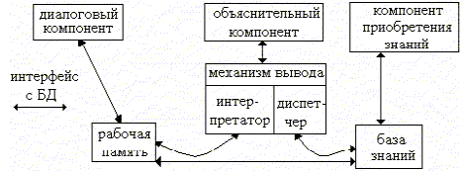
БЗ содержит факты (данные) и правила (или другие представления знаний), использующие эти факты как основу для принятия решений.
Механизм вывода содержит:
- интерпретатор, определяющий как применять правила для вывода новых знаний на основе информации, хранящейся в БЗ;
- диспетчер, устанавливающий порядок применения этих правил.
Такие ЭС получили название статических ЭС и имеют структуру, аналогичную рис.3. Эти ЭС используются в тех приложениях, где можно не учитывать изменения окружающего мира за время решения задачи.
Однако существует более высокий класс приложений, где требуется учитывать динамику изменения окружающего мира за время исполнения приложения. Такие экспертные системы получили название динамических ЭС и их обобщенная структура будет иметь вид, приведенный на рис.4.
По сравнению со статической ЭС в динамическую вводится еще два компонента:
- подсистема моделирования внешнего мира;
- подсистема сопряжения с внешним миром.
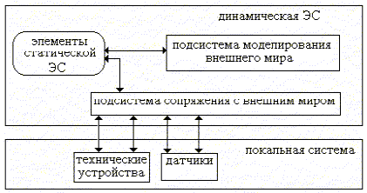
Динамические ЭС осуществляет связи с внешним миром через систему контроллеров и датчиков. Кроме того компоненты БЗ и механизма вывода существенно изменяются, чтобы отразить временную логику происходящих в реальном мире событий.
К разряду таких динамических сред разработки ЭС относится семейство программных продуктов фирмы Gensym Corp. (США). Один из таких продуктов система G2 - базовый программный продукт, представляющий собой графическую, объектно-ориентированную среду для построения и сопровождения экспертных систем реального времени, предназначенных для мониторинга, диагностики, оптимизации, планирования и управления динамическим процессом.
Основные режимы работы экспертных систем
В работе ЭС можно выделить два основных режима: режим приобретения знаний и режим решения задачи (режим консультации или режим использования ). В режиме приобретения знаний общение с ЭС осуществляет эксперт (при помощи инженера знаний).
Используя компонент приобретения знаний, эксперт описывает проблемную область в виде совокупности фактов и правил. Другими словами, "наполняет" ЭС знаниями, которые позволяют ей самостоятельно решать задачи из проблемной области.
Отметим, что этому режиму при традиционном подходе к программированию соответствуют этапы: алгоритмизации, программирования и отладки, выполняемые программистом. Таким образом, в отличие от традиционного подхода в случае ЭС разработку программ осуществляет не программист, а эксперт, не владеющий программированием.
В режиме консультаций общение с ЭС осуществляет конечный пользователь, которого интересует результат и (или) способ его получения. Необходимо отметить, что в зависимости от назначения ЭС пользователь может:
- не быть специалистом в данной предметной области, и в этом случае он обращается к ЭС за результатом, который не умеет получить сам;
- быть специалистом, и в этом случае он обращается к ЭС с целью ускорения получения результата, возлагая на ЭС рутинную работу.
Следует отметить, что в отличие от традиционных программ ЭС при решении задачи не только исполняют предписанную алгоритмом последовательность операций, но и сама предварительно формирует ее.
Хорошо построенная ЭС имеет возможность самообучаться на решаемых задачах, пополняя автоматически свою БЗ результатами полученных выводов и решений.
Отличие экспертных систем от традиционных программ
Особенности ЭС, отличающие их от обычных программ, заключаются в том, что они должны обладать:
1. Компетентностью, а именно:
- Достигать экспертного уровня решений (т.е. в конкретной предметной области иметь тот же уровень профессионализма, что и эксперты-люди).
- Быть умелой (т.е. применять знания эффективно и быстро, избегая, как и люди, ненужных вычислений).
- Иметь адекватную робастность (т.е. способность лишь постепенно снижать качество работы по мере приближения к границам диапазона компетентности или допустимой надежности данных).
2. Возможностью к символьным рассуждениям, а именно:
- Представлять знания в символьном виде
- Переформулировать символьные знания. На жаргоне искусственного интеллекта символ - это строка знаков, соответствующая содержанию некоторого понятия. Символы объединяют, чтобы выразить отношения между ними. Когда отношения представлены в ЭС они называются символьными структурами.
3. Глубиной, а именно:
- Работать в предметной области, содержащей трудные задачи
- Использовать сложные правила (т.е. использовать либо сложные конструкции правил, либо большое их количество)
4. Самосознанием, а именно:
- Исследовать свои рассуждения (т.е. проверять их правильность)
- Объяснять свои действия
Существует еще одно важное отличие ЭС. Если обычные программы разрабатываются так, чтобы каждый раз порождать правильный результат, то ЭС разработаны с тем, чтобы вести себя как эксперты. Они, как правило, дают правильные ответы, но иногда, как и люди, способны ошибаться.
Традиционные программы для решения сложных задач, тоже могут делать ошибки. Но их очень трудно исправить, поскольку алгоритмы, лежащие в их основе, явно в них не сформулированы. Следовательно, ошибки нелегко найти и исправить. ЭС, подобно людям, имеют потенциальную возможность учиться на своих ошибках.
Технология разработки экспертных систем
Технология их разработки ЭС, включает в себя шесть этапов (рис.5): этапы идентификации, концептуализации, формализации, выполнения, тестирования, опытной эксплуатации. Рассмотрим более подробно последовательности действий, которые необходимо выполнить на каждом из этапов.
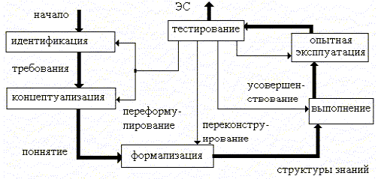
1) На этапе идентификации необходимо выполнить следующие действия:
- определить задачи, подлежащие решению и цели разработки,
- определить экспертов и тип пользователей.
2) На этапе концептуализации:
- проводится содержательный анализ предметной области,
- выделяются основные понятия и их взаимосвязи,
- определяются методы решения задач.
3) На этапе формализации:
- выбираются программные средства разработки ЭС,
- определяются способы представления всех видов знаний,
- формализуются основные понятия.
4) На этапе выполнения (наиболее важном и трудоемком) осуществляется наполнение экспертом БЗ, при котором процесс приобретения знаний разделяют:
- на "извлечение" знаний из эксперта,
- на организацию знаний, обеспечивающую эффективную работу ЭС,
- на представление знаний в виде, понятном для ЭС.
Процесс приобретения знаний осуществляется инженером по знаниям на основе деятельности эксперта.
5) На этапе тестирования эксперт и инженер по знаниям с использованием диалоговых и объяснительных средств проверяют компетентность ЭС. Процесс тестирования продолжается до тех пор, пока эксперт не решит, что система достигла требуемого уровня компетентности.
6) На этапе опытной эксплуатации проверяется пригодность ЭС для конечных пользователей. По результатам этого этапа возможна существенная модернизация ЭС.
Процесс создания ЭС не сводится к строгой последовательности этих этапов, так как в ходе разработки приходится неоднократно возвращаться на более ранние этапы и пересматривать принятые там решения.

ЗАДАНИЕ ДЛЯ ВЫПОЛНЕНИЯ ЛАБОРАТОРНОЙ РАБОТЫ
Необходимо создать простую экспертную систему, удовлетворяющую следующей схеме

Вам необходимо:
- Определиться с профилем работы экспертной системы (определение вида фруктов / овощей, определение марки автомобилей, определение вида животных и т.д.).
- Сформировать перечень классов, к которым сходится экспертная система (ответы экспертной системы).
- Сформировать перечень свойств (вопросы, задаваемые системой пользователю).
- Определить экспертные ответы для каждого класса по каждому свойству.
- Определить значимость экспертных ответов.
- Разработать систему соотнесения ответов пользователя с экспертными оценками.
- Реализовать экспертную систему.

Для этого необходимо осуществить следующие действия
СОЗДАНИЕ ПРОСТОЙ БАЗЫ ДАННЫХ
- В программе MS EXCEL создайте документ.
- В документе создайте таблицу, содержащую имена классов. Например, названия фруктов.
 | Яблоко | Апельсин | Банан | Груша

- В таблице укажите свойства классов. Каждое свойство должно определяться значениями «ложь» или «истина». Например, вот так :

 | Яблоко | Апельсин | Банан | Груша
Круглое
Сладкое
Желтое
Плотная кожура
Содержит семена

СОЗДАНИЕ ПРОСТОЙ БАЗЫ ЗНАНИЙ
- Для каждого свойства и каждого класса укажите экспертное значение. Это таблица экспертных ответов. Например, вот так:
 | Яблоко | Апельсин | Банан | Груша
Круглое | Да | Да | Нет | Нет
Очень сладкое | Нет | Да | Да | Да
Желтое | Нет | Да | Да | Нет
Плотная кожура | Нет | Да | Да | Нет
Содержит семена | Да | Да | Нет | Да

- Теперь создайте вторую таблицу, в которой укажите значимость каждого свойства для каждого класса. Цифра 1 – свойство не значимое, цифра 2 – свойство значимое, цифра 3 – свойство очень значимое. Это таблица значимости экспертных ответов. Например:
 | Яблоко | Апельсин | Банан | Груша
Круглое | 3 | 3 | 3 | 2
Очень сладкое | 2 | 3 | 3 | 2
Желтое | 1 | 3 | 3 | 2
Плотная кожура | 3 | 3 | 3 | 3
Содержит семена | 3 | 3 | 3 | 3

- У вас должно получиться вот так:
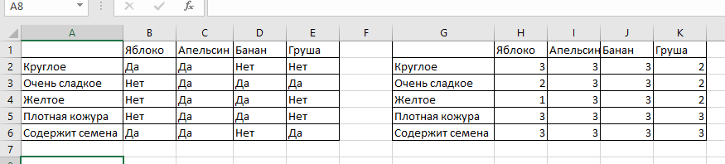
СОЗДАНИЕ ДИАЛОГОВОГО КОМПОНЕНТА
- Определите ячейки, в которые пользователь должен вносить свои ответы.
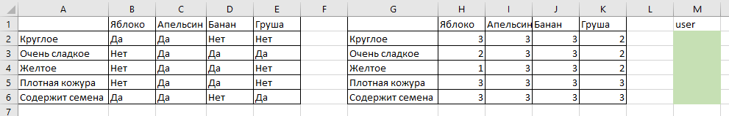
СОЗДАНИЕ МЕХАНИЗМА ВЫВОДА
- Определите таблицу, в которой будет осуществляться сравнительный анализ ответов пользователя.
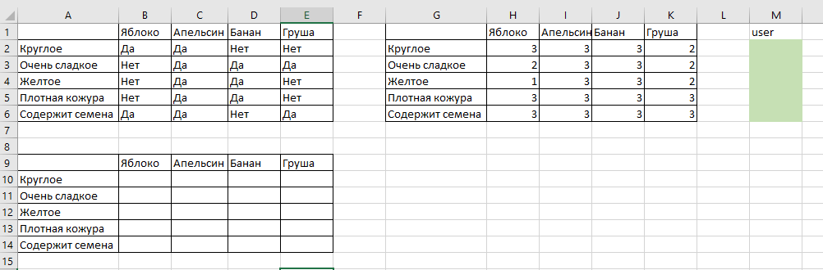
- В ячейки внесите формулы, осуществляющие расчет по следующей логике:
Введем следующие обозначения:
Ответ пользователя = U
Ответ эксперта = T
Значимость ответа эксперта = P
Результат = R
- если ответ пользователя совпадает с ответом эксперта, то выводится значимость экспертного ответа
(если U=T тогда R=P)
- если ответ пользователя не совпадает с ответом эксперта, то выводится 0
(если U<>T тогда R=0)
- если ответ пользователя совпадает с ответом эксперта и ответ пользователя = «не знаю», то выводится значимость экспертного ответа, уменьшенная в два раза.
(если U<>T и U=«не знаю» тогда R=P)

Ниже приведен пример формулы для одной ячейки:
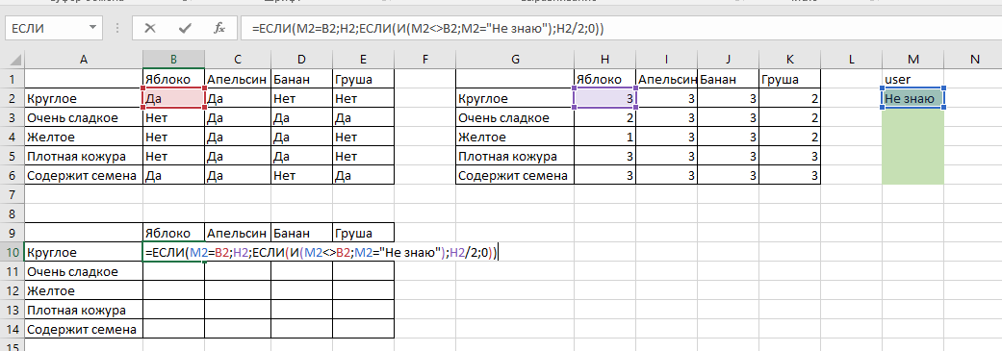

- Далее внесите формулы для всех остальных ячеек

- В таблице добавьте сроку, содержащую сумму ячеек всего столбца

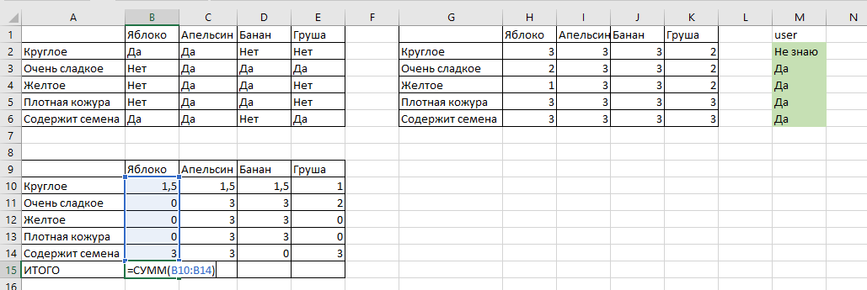

ДОПОЛНЕНИЕ ДИАЛОГОВОГО КОМПОНЕНТА
Определите ячейку, в которую будет выводится ответ. Ответ должен определяться по критерии набора максимального количества баллов. Вам необходимо самостоятельно придумать формулу, выводящую в ячейку правильный ответ.
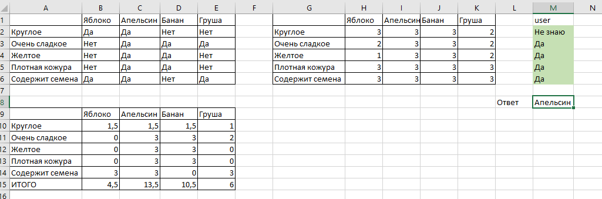
Успехов при выполнении лабораторной работы!

=ЕСЛИ(J33="не знаю";E19/2;
ЕСЛИ(И(J33="да"; E5="да");E19;
ЕСЛИ(И(J33="скор да"; E5="да");3*E19/4;
ЕСЛИ(И(J33="скор нет"; E5="да");E19/4;
ЕСЛИ(И(J33="нет"; E5="нет");E19;
ЕСЛИ(И(J33="скор да"; E5="нет");E19/4;
ЕСЛИ(И(J33="скор нет"; E5="нет");(3*E19)/4;
ЕСЛИ(И(J33="да"; E5="нет");0;
0)))))

